VISITA GUIDATA ALLA MOSTRA

“Mirò! Sogno e colore”
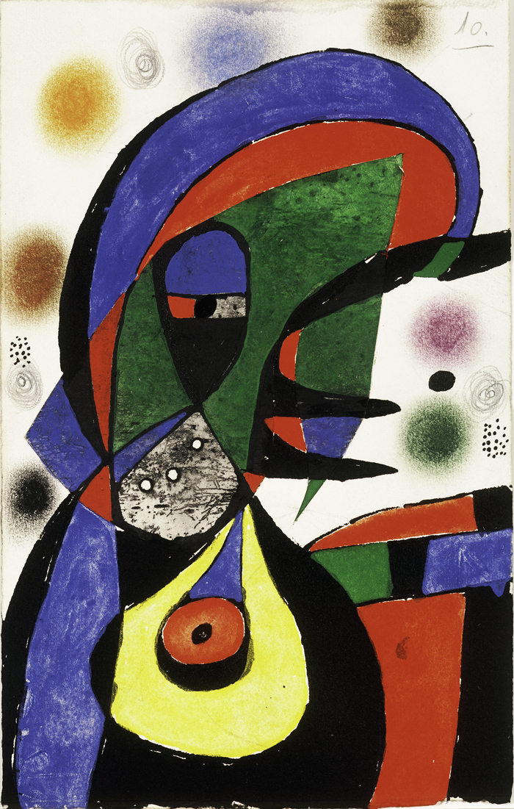
http://www.museireali.beniculturali.it/index.php/it/eventi/254-miro-sogno-e-colore

Domenica 19 Novembre 2017 alle h.15,30

Punto di ritrovo: ore 15,00 all’ingresso della mostra
(Palazzo Chiablese, in Piazzetta Reale 1 Torino

Costo della visita:
12,50 euro (ingresso, gratuito con Abbonamento Musei Piemonte) +
5,00 euro (costo guida, gratuita per i tesserati Cral Italgas) +
1,50 euro (prevendita obbligatoria per tutti)
Prenotare con mail a prenotazioni@cralitalgas.it entro e non oltre il 31/10/2017 compilando il foglio excel allegato.
La prenotazione sarà confermata al pagamento anticipato del costo di cui sopra presso i referenti CRAL o tramite bonifico sul c/c intestato a CIRCOLO RICREATIVO GRUPPO ITALGAS TORINO presso BANCA SELLA AG. TORINO / C.SO SAN MAURIZIO IBAN IT61B0326801011052856777450

La visita si effettuerà al raggiungimento di almeno 15 partecipanti.

